Київський національний університет імені Тараса Шевченка

Факультет радіофізики, електроніки та комп’ютерних систем

Навчальна дисципліна «Комп’ютерні системи»

**Звіт з лабораторної роботи №4**

з теми «**«Assember як сучасна мова програмування»»**

Роботу виконала

студентка 3 курсу

КІ, група СА

Уваренко Олена

Олександрівна

Київ 2019

**Хід роботи**

1. Розглянемо мій Makefile для автоматизації збірки:

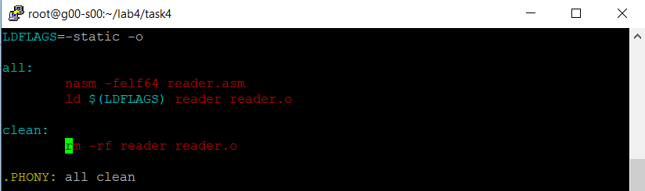

Демонструємо наявність мейкфайлу у відповідній директиві:

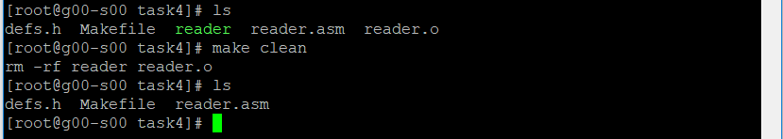

1. Демонструємо навички дебагінгу:

* Брейк-поінти:

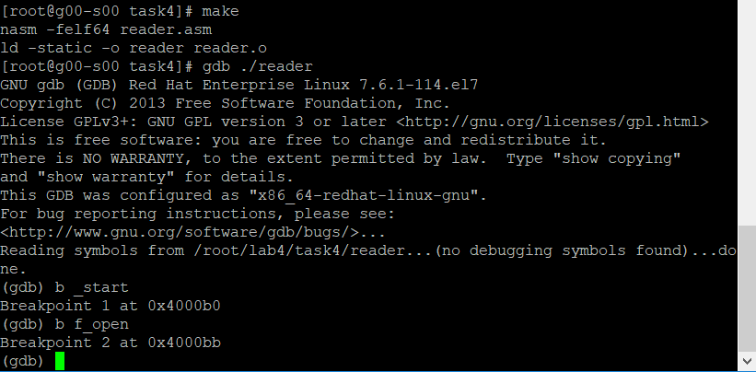

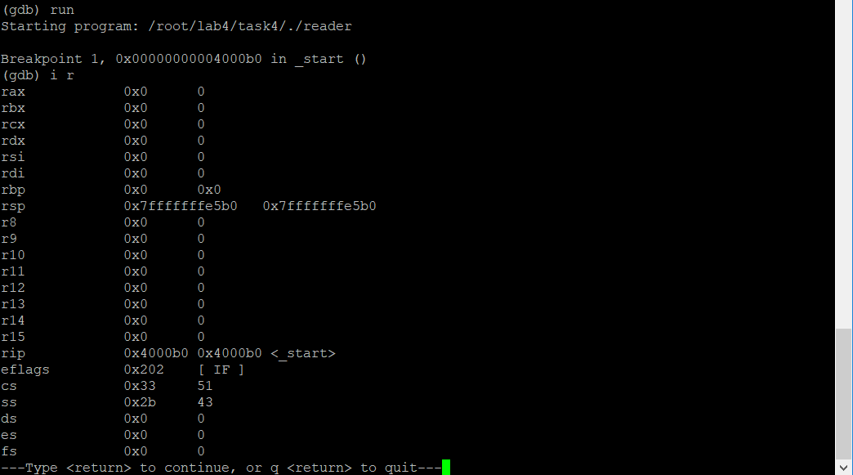

1. “Згадати все”

Створіть програму, яка виводить вміст файлу, назву якого передано як перший аргумент командного рядку на стандартний потік виведення, використовуючи відображення файла в пам'ять.

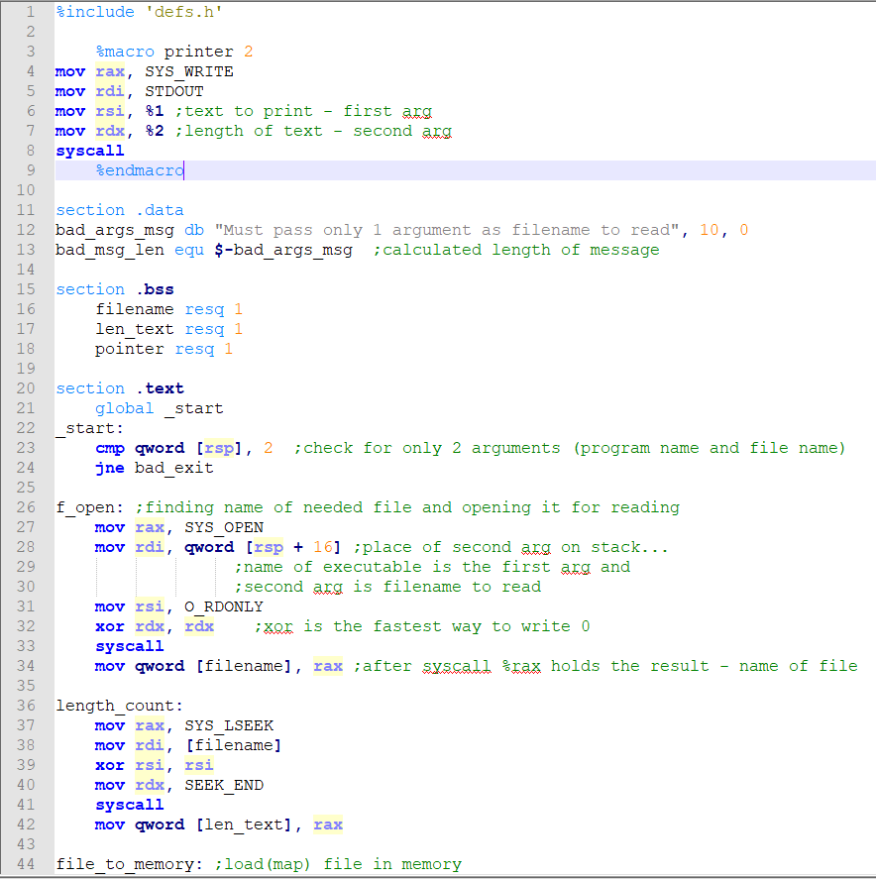

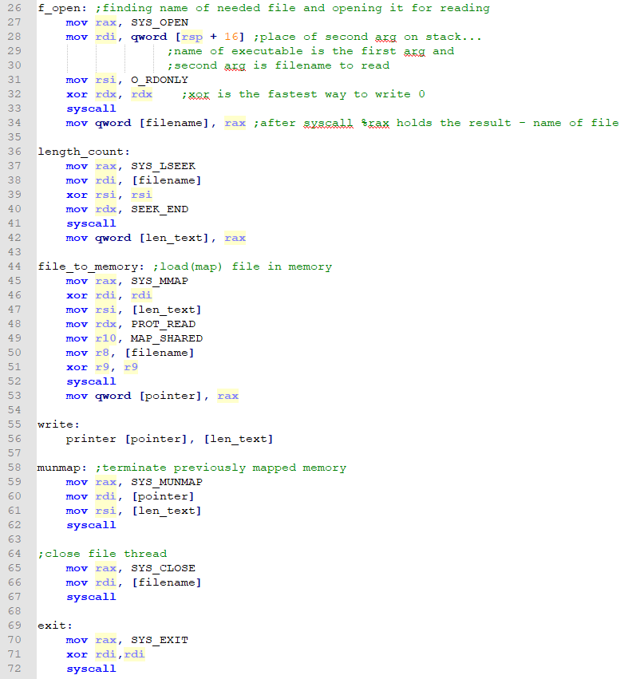

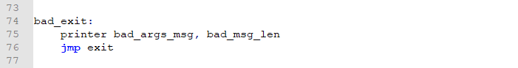

* Оскільки метою завдання є створити програму, яка виводить файл, то порівняємо результат виводу із командою **cat**

Вивід програми:

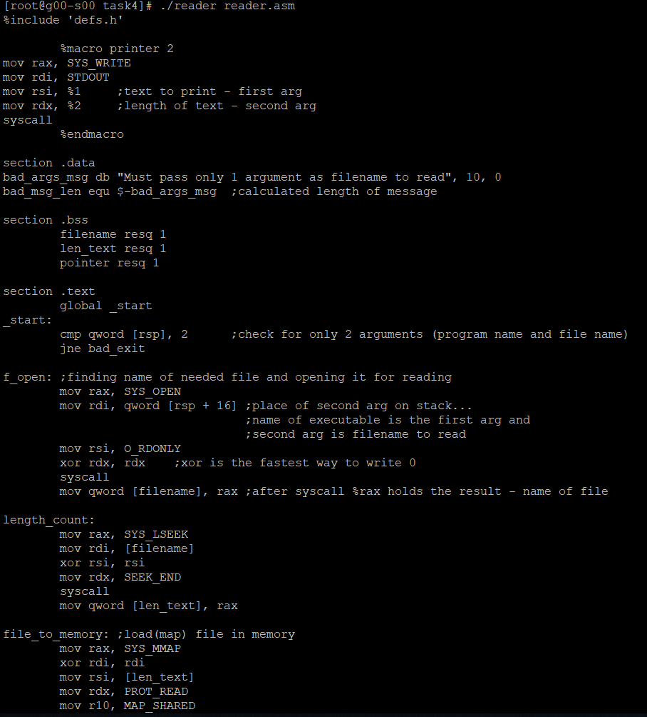

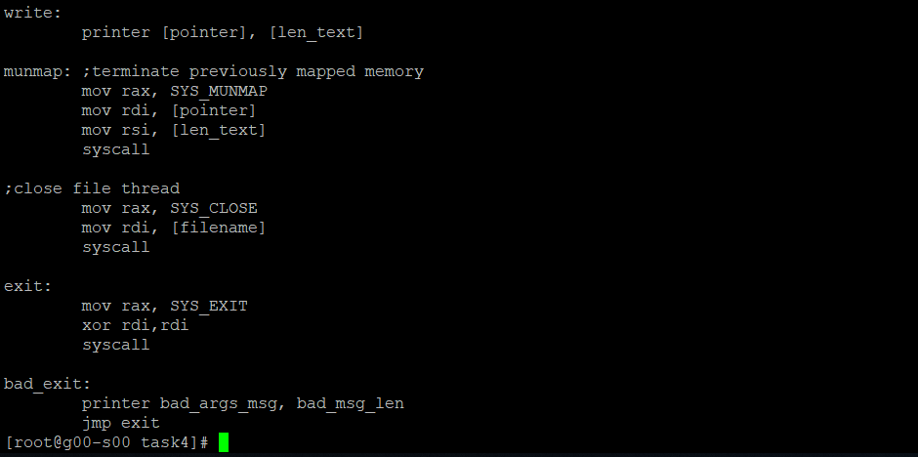

Вивід команди cat:

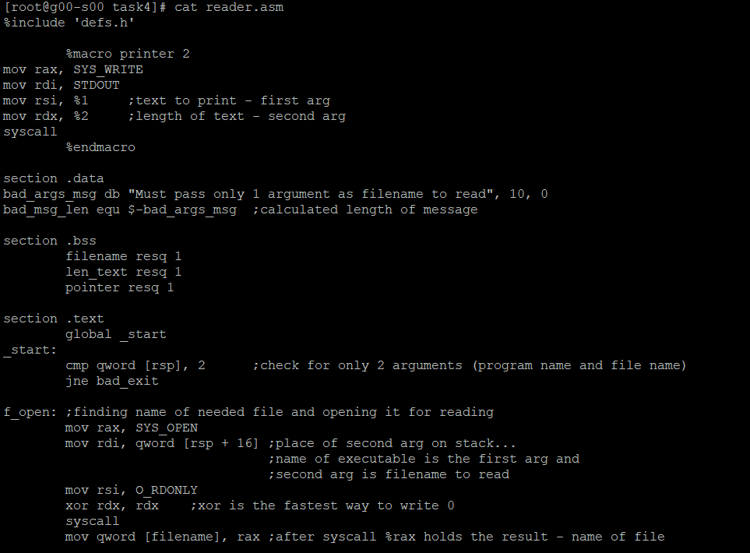

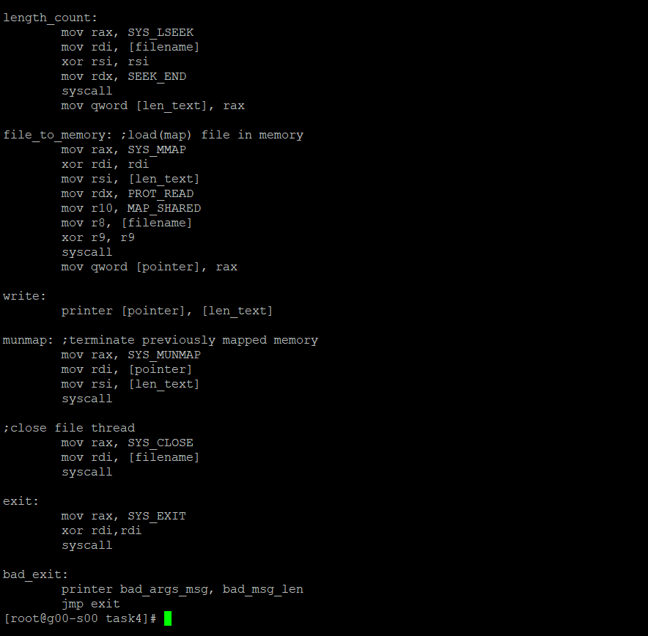

Можемо оцінити, що виводи на екран аналогічні, отже, програма виконана вірно.

**Висновки:**

Ассемблер – не дуже складна мова програмування, хоч зовнішньо й не зовсім приваблива (як на мене, то синтаксис Інтел робить її трохи гарнішою). Однак, важко не помітити її швидкість у порівнянні із хай-левелними мовами програмування.

Основний висновок – треба вчити Збирач і не все те дно, що лоу-левел.